ESCUELA SUPERIOR POLITÉCNICA DEL LITORAL
FACULTAD DE INGENIERÍA EN ELECTRICIDAD Y COMPUTACIÓN
SISTEMAS DE BASES DE DATOS AVANZADOS
TALLER: SISTEMAS DE BASES DE DATOS DISTRIBUIDOS

INTEGRANTES
Nohelia Mejía
Jeffrey Prado

OBJETIVOS DEL PROYECTO
- Analizar el uso de Apache Kylin para aplicaciones de Big Data al proporcionar capacidad OLAP (Online Analytical Processing).
- Crear modelo multidimensional junto a su cubo.

DESCRIPCION DEL DATASET
Adventure Works almacena los datos sobre las ventas en detalle, incluyendo la información del cliente, producto con categoría, territorio y la fecha de la venta.
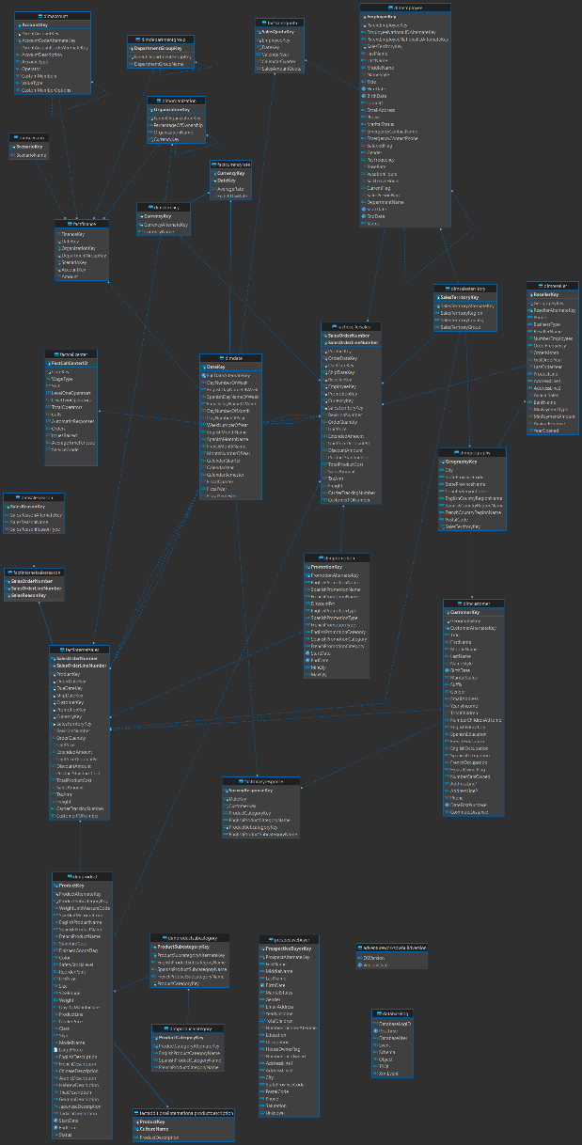

APACHE KYLIN
Gracias a Docker y el script de inicio de kylin, se observa:
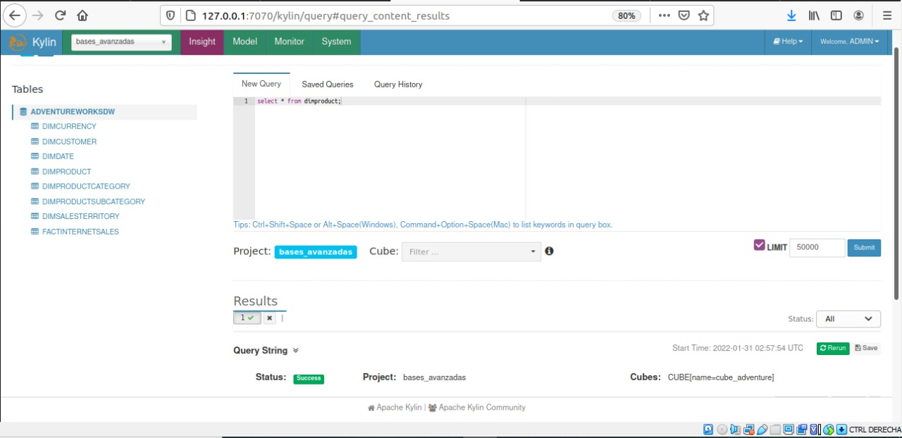

IMPORTACION DE DATOS
Se procede a cargar los datos a través de Sqoop desde una base de datos desplegada en Azure.
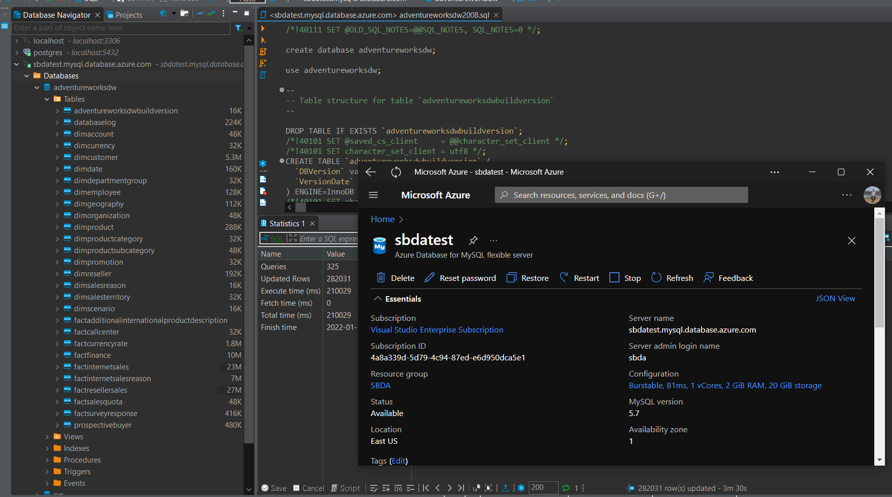

Se carga las tablas una a una.
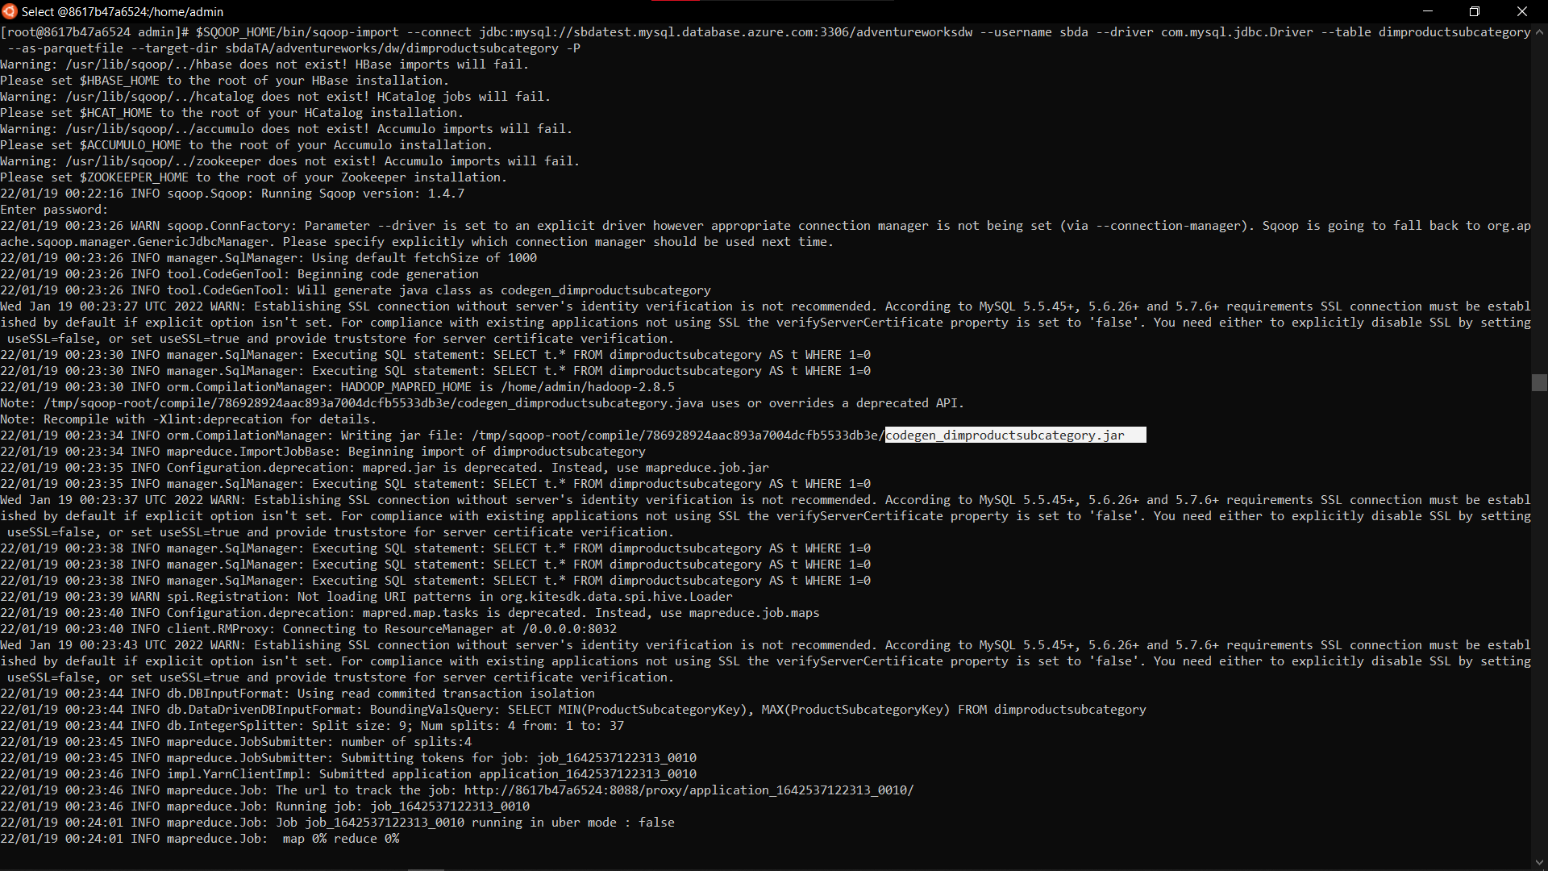

Una vez cargada las tablas de la base de datos a través de sqoop y hive, se puede observar en kylin.
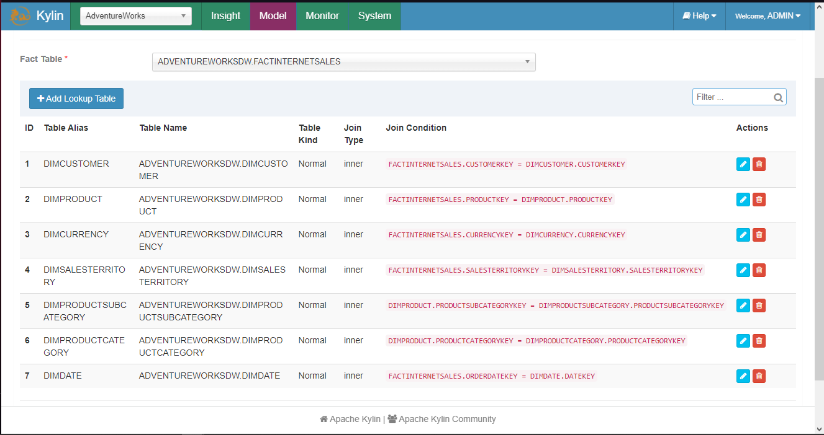

CREACION DE MODELOS
Se crea el modelo de FactInternetSales incluyendo DimCustomer, DimProduct, DimCurrency, DimSalesTerritory y DimDate. La visualización del modelo:
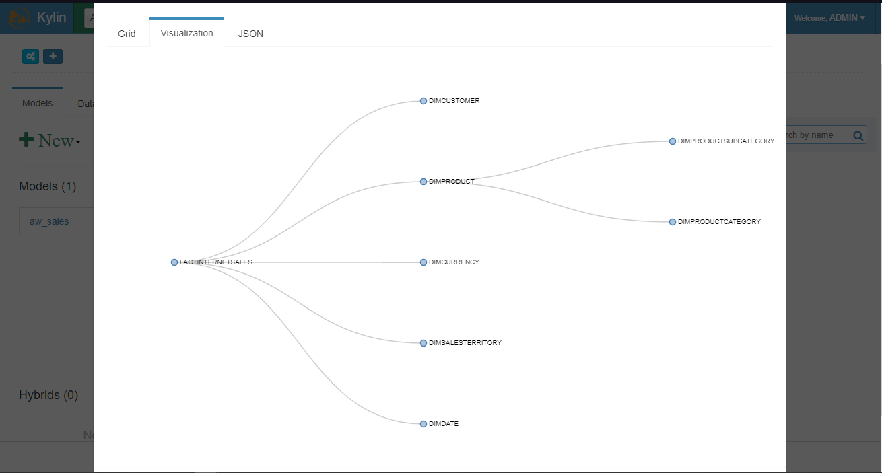

Y con el modelo creado, podemos proceder a crear el cubo.
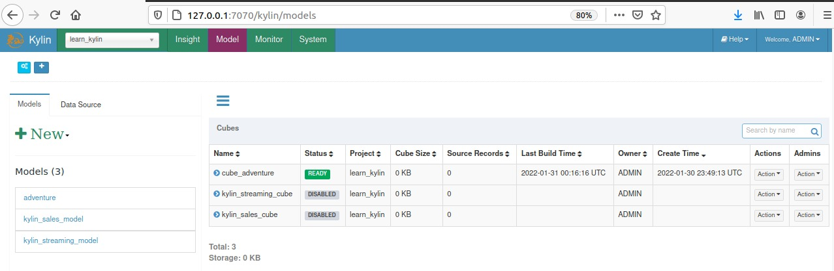

CREACION DEL CUBO
La creación del cubo tiene una duración aproximada de 12 minutos.
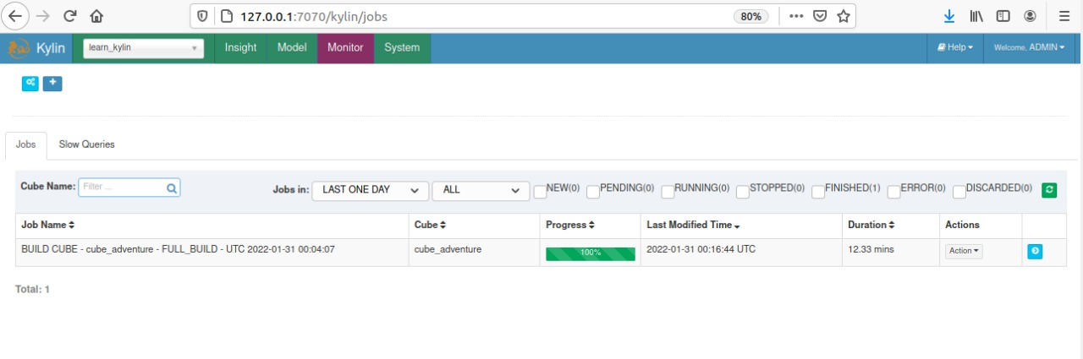

Y se puede observar el trabajo realizado en hadoop:
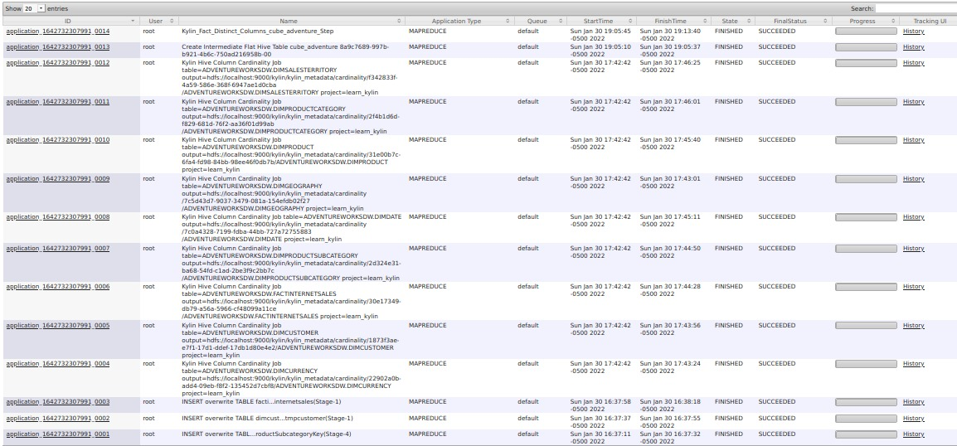
d

REPORTES

